主题：宋代定窑文化高峰论坛
演讲学者：陈丽莉
时间：2016年8月20日
地点：国中陶瓷艺术馆

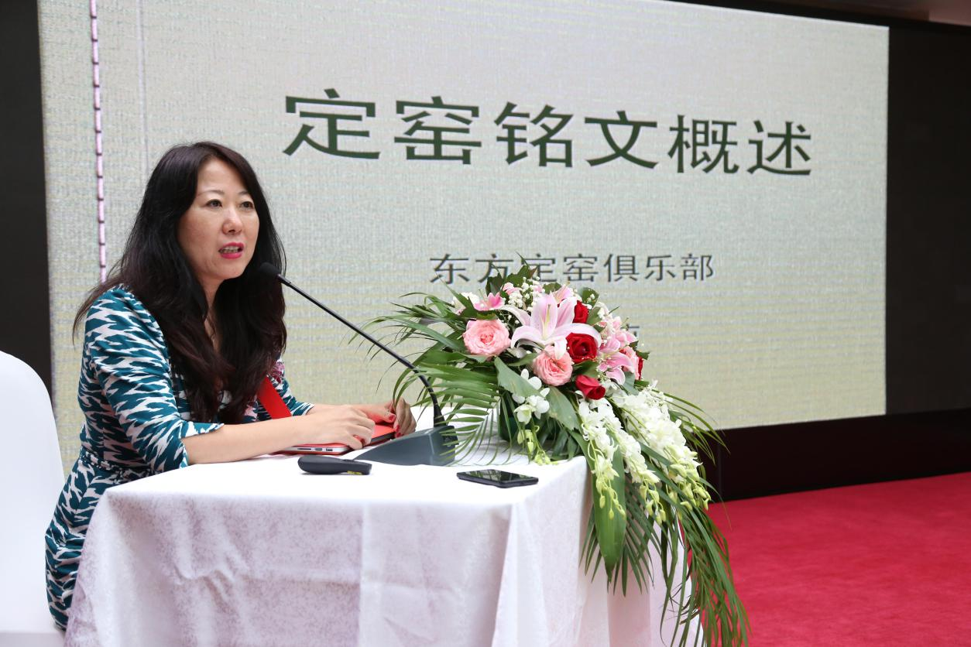

陈丽莉：主持人过誉了。今天非常高兴有这么一个机会应中国收藏家协会陶瓷专委会的邀请到此，和这么多的老师前辈一起探讨定窑，我觉得是特别荣幸的事情。我们在研究上来讲还是差的很远的，但我们在过去的几年里经历了很多，也下了很多的功夫，我就想把我们在那段时间所搜集到的资料，还有关于定窑铭文方面的情况给大家做一个简单的陈述吧。
因为这个是昨天晚上才赶出来的，这里还落了一个《中国瓷器出土大全》这本书。
就目前的铭文来看，我把铭文大概分为6类。第一类是官家和皇家用的铭文系；第二类是宗教用途；第三类是吉祥和诗文；第四类是纪年与记事；第五类是商家；第六类姓名及其它。
最早考古发掘的官和新官的仿物是公元893年在河北出土的，然后在各地都有出现，大量出现的是在临安的钱宽墓，当时出土了17件的官和新官器。水邱氏墓出土了3件官、11件官。长安的火烧壁遗址出土了33件官款。河北静志寺与净众院出土了17件官窑与新官。我找到的资料最晚出现的是耿延毅夫妇合葬墓，出出土了30官字款器物。
目前我们看到这个器物都有一些特点，在它早期从目前看到的官款和新官款的东西，大概都是唐代开始到宋代结束，器物特点：选料精细、胎釉结合好，胎体洁白坚致，釉色莹润、白中泛青。大部分为仿金银器产品。三尖瓣五尖瓣等盘碗类及钵、瓶、罐、托盏、水盂、壶、海棠杯、盒、枕等。器形多种多样。多为素面，很大一部分在口，足部镶金、银扣、少见化妆土，泪痕和竹丝刷痕。后期有部分粗瓷也出现官款，应为市场仿制，与官家无关。
款式写法：位于器物底足，大部分官与新官款识为刻划，分釉上釉下刻款，在后期有墨书款，字体有行书、草书、楷书等字体。
（图片展示）
从唐、五代到宋，除了官与新官以外，先后出现了易定、定州公用、定州公局、定州公厨、定州酒局，会稽、五王府、尚食局、尚药局、食官局正七字。其中：唐：易定。
五代：定州公用，定州公局，定州公厨、定州酒局、会稽。
宋：定州公用、定州公局、定州公厨、定州公酒局、五王府、尚食局、尚药局、食官局正七字、复古殿。
在元代也出现了一个至元八年制公用（1271年）。
器物特点：唐五代及宋早期相对选料精细，胎釉结合好，釉色莹润。大部分为日常使用器，盘碗类居多，器型多种多样，水丞、盒、盏、盏托、壶、罐，瓶均有。出现刻划花装饰器物。从早期的外刻哗瓣纹盘碗，到宋金的龙纹及花卉均有。出现泪痕指甲痕与竹丝刷痕。到金代（南宋）时期，则呈现胎釉质量差异很大的官方使用的铭文器物。
刚才说的那么多每一块都可以单独拿出来说，我今天就把尚药局说一下。我们在采集标本的时候，发现了很多不同类型的，不同大小的尚药局的残片，我们在外面也有一个柜子展示了，大的盒子上面上科龙纹的，这些都是尚药局的盒子。为什么说尚药局和尚食局起烧年代都是崇宁三年，《宋史》中记载，置六尚局，凡总六局，日尚食……，都在里面。
我们目前所看到的尚药局全部都是盒子，器型比较单一，但尺寸大小不等的，我们看到的尚药局唯一一件整器是在浙江省博物馆。器身呈筒形，平顶边缘略鼓，盒上下均有双旋纹，子母口。盒盖与盒身靠口沿处釉下横刻“尚药局”三字。尚药局胎质部分细白坚致，釉面莹润，部分釉色微黄，但盒盖全部为刻划云龙纹图案，且精美细致，采用釉下刻款，铭文书写方世玉字体大致相同，有一定的规范。
目前只有在浙江省博物馆有唯一的完整器，在瑞典的斯德哥尔摩的远东博物馆有半只，河北省博物馆残件，河北省文研所恢复了两件残件，曲阳县遗址博物馆有。
特别提一下韩国的国立中央美术馆有一只跟咱们的形状一模一样的，写的是尚药局，但它的烧制方式不一样的，它是只定烧（音）的。
二、第二是宗教用途的，以它为代表的是两塔基出土的，特点是佛前供器，这一批东西的质量非常好，刻工非常细致。它的款识的写法，在内壁、底部、边上、器身都有。（见图片）这个写的供养舍利，这个是带双叠纹的。这个也是装舍利的舍利瓶。这个是带有明显的款式标识的，寺院供奉用的东西。
三、第三个就是吉祥用语，因为它大部分出现在金代，最有代表性的是上海博物馆的长寿酒，金代的时期出新了很多的诗文枕。（图片）千秋万岁，震危宅啊。
它的器物特点，因为大部分都在近代，所以胎釉结合比较粗糙，胎质也比较差，尤其像诗文枕类。这个时候颜色又出现非常多，而且它的款识的写法除了右上、右下、刻划、墨书，又出现了花纹彩。
四、纪年和记事。我目前列的这些都是近代的模子，大部分都是国外的馆藏。这个大英博物馆收藏的。
五、商家。从五代开始商家名号开始出现：徐六师记。
五代：定苏—造，定苏。
宋金：定苏等。这个时期还出了很多的东西我们也搞不清楚，有些字不知道是什么意思，所以我有一些比较有意思的东西，也列上来了，给大家看一下。这个是qiao位，大家可以关注一下。
六、姓名与其它。（图片）还有一些像龙、花、李，还有后刻款。这是一个笔，这里写的宅思，可能家里使用的吧。花压也很多，它也是很有代表性的在定窑的款识上。还有数字，像这边写的2，3，还有红2，里面是龙纹，外面是龙款，就跟双龙款也都是黑釉上。就说它的东西已经开始多种多样了。
我今天就介绍到这，谢谢大家。

